**ГОСУДАРСТВЕННАЯ ИНТЕГРИРОВАННАЯ ИНФОРМАЦИОННАЯ СИСТЕМА УПРАВЛЕНИЯ ОБЩЕСТВЕННЫМИ ФИНАНСАМИ «ЭЛЕКТРОННЫЙ БЮДЖЕТ»**

**Инструкция по подключению уполномоченных сотрудников федеральных органов исполнительной власти к функционалу ведения Базовых (отраслевых) перечней государственных и муниципальных услуг и работ государственной интегрированной информационной системы управления общественными финансами «Электронный бюджет»**

**Аннотация**

Настоящий документ порядок подключения сотрудников федеральных органов исполнительной власти к функционалу ведения Базовых (отраслевых) перечней государственных и муниципальных услуг и работ государственной интегрированной информационной системы управления общественными финансами «Электронный бюджет».

**Содержание**

1. Термины и определения 4

1. Общие сведения 5

2. Подготовка рабочих мест пользователей 6

3. Регистрация пользователей 17

4. Вход в Личный кабинет 18

5. техническая поддержка пользователей функционала ведения Базовых (отраслевых) перечней государственных и муниципальных услуг и работ системы «Электронный бюджет» 20

Приложение 1 21

1. **Термины и определения**

|  |  |
| --- | --- |
| **Термины** | **Определения** |
| Система «Электронный бюджет» | Государственная интегрированная информационная система управления общественными финансами «Электронный бюджет» |
| Пользователь | Зарегистрированный в системе «Электронный бюджет» сотрудник организации сектора государственного управления, которому администратором пользователей предоставлены полномочия на выполнение определенных функций по обработке определенной информации в соответствии с его ролью в бизнес-процессе организации |
| Уполномоченный сотрудник | Сотрудник ФОИВ, уполномоченный осуществлять доступ к ресурсам ГИИС ЭБ |
| ФОИВ | Федеральный орган исполнительной власти |

# Общие сведения

Процесс организации доступа уполномоченных сотрудников ФОИВ к функционалу ведения Базовых (отраслевых) перечней государственных и муниципальных услуг и работ системы «Электронный бюджет» состоит из следующих шагов:

* + Подготовка рабочих мест пользователей
  + Регистрация пользователей
  + Вход в Личный кабинет

# Подготовка рабочих мест пользователей

## Требования к техническому обеспечению

Для клиентских машин устанавливаются следующие минимальные технические требования:

1. Процессор с тактовой частотой не менее 600 МГц;
2. Объем оперативной памяти не менее 128 Мб;
3. Объем жесткого диска не менее 10 Гб;
4. Клавиатура;
5. Монитор SVGA (графический режим должен иметь разрешение не менее 1024x768);
6. USB-порт;
7. Дисковод для дискет 3,5”;
8. Ключ электронной подписи (может быть предоставлен на носителях ruToken, eToken);
9. Манипулятор типа мышь.

На рабочем месте должен быть предоставлен доступ к сети Интернет со скоростью не менее 256 Кбит/сек.

* 1. **Требования к программному обеспечению**

Программные средства, требуемые для обеспечения возможности подписания документов электронной подписью:

1. Интернет-браузер «Google Chrome»;–
2. Операционная система Windows XP и выше;
3. ViPNet Client;
4. «КриптоПро CSP» - криптопровайдер, вспомогательная программа, использующаяся для генерации электронных подписей, работы с сертификатами и т.д.
5. Сертификат ключа электронной подписи.
   * 1. **Установка интернет-браузера «Google Chrome»**

Для установки на клиентскую машину пользователя интернет-браузера «Google Chrome» необходимо открыть интернет-страницу по адресу:

<https://www.google.com/intl/ru/chrome/browser/?hl=ru&brand=CHMI>

В открывшемся окне необходимо нажать на кнопку «Загрузить Chrome» ().

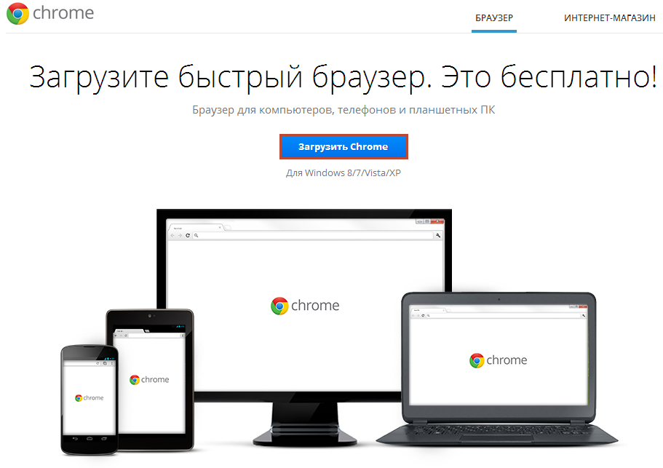

**Рисунок 1. Страница загрузки интернет-браузера «Google Chrome»**

После этого на клиентскую машину загрузится установочный дистрибутив интернет-браузера «Google Chrome».

* + 1. **Настройка ViPNet Client**

Перед установкой КриптоПро CSP в настройках ViPNet Client требуется отключить криптопровайдер от InfoTeCS.

Для этого необходимо открыть ViPNet Client [Монитор] и в разделе «Сервис» выбрать пункт «Настройка параметров безопасности…» (Рисунок 2).

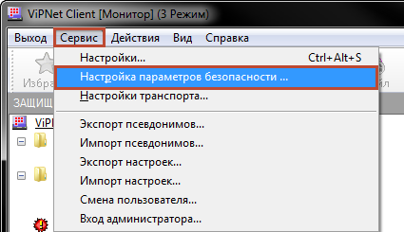

**Рисунок 2. Сервис**

В открывшемся окне «Настройка параметров безопасности» необходимо перейти на вкладку «Криптопровайдер» и нажать на кнопку «Выключить» в поле «Поддержка работы VipNet CSP через MS Crypto API включена» (Рисунок 3).

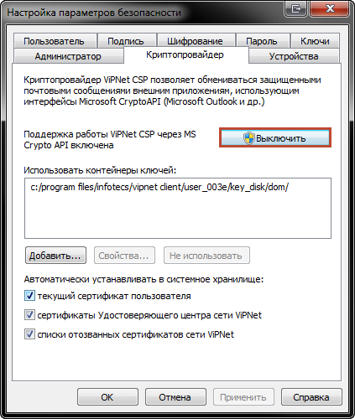

**Рисунок 3. Криптопровайдер**

В открывшемся окне «Настройка параметров безопасности» необходимо нажать «Да» и перезагрузить компьютер ().

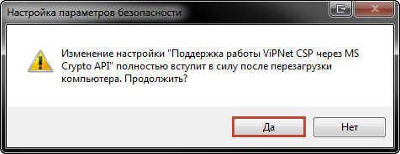

**Рисунок 4. Настройка параметров безопасности**

После перезагрузки компьютера криптопровайдер от InfoTeCS будет отключен.

* + 1. **Установка криптопровайдера КриптоПро CSP**

Для работы с электронной подписью необходимо установить «КриптоПро CSP» ().

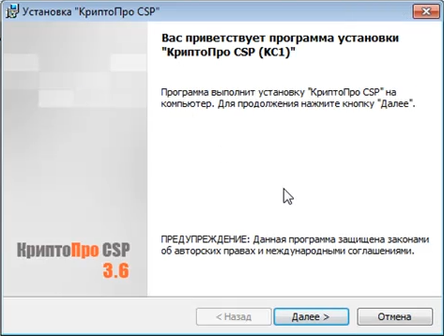

**Рисунок 5. Установка «КриптоПро CSP»**

При установке программы «КриптоПро CSP» будет запрошен лицензионный ключ, который поставляется с установочным пакетом «КриптоПро CSP».

После установки «КриптоПро CSP» требуется перезагрузить компьютер ().

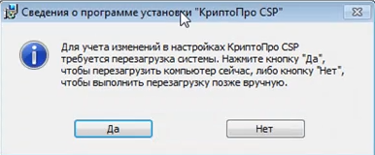

**Рисунок 6. Системное сообщение**

* + 1. **Установка драйверов Алладин РД**

Для работы с электронной подписью также необходимо установить драйверы, обеспечивающие работу с электронными ключами eToken под управлением операционной системы семейства Microsoft Windows и Microsoft Windows Server, которые находятся в свободном доступе на сайте <http://www.aladdin-rd.ru/support/downloads/etoken/> ().

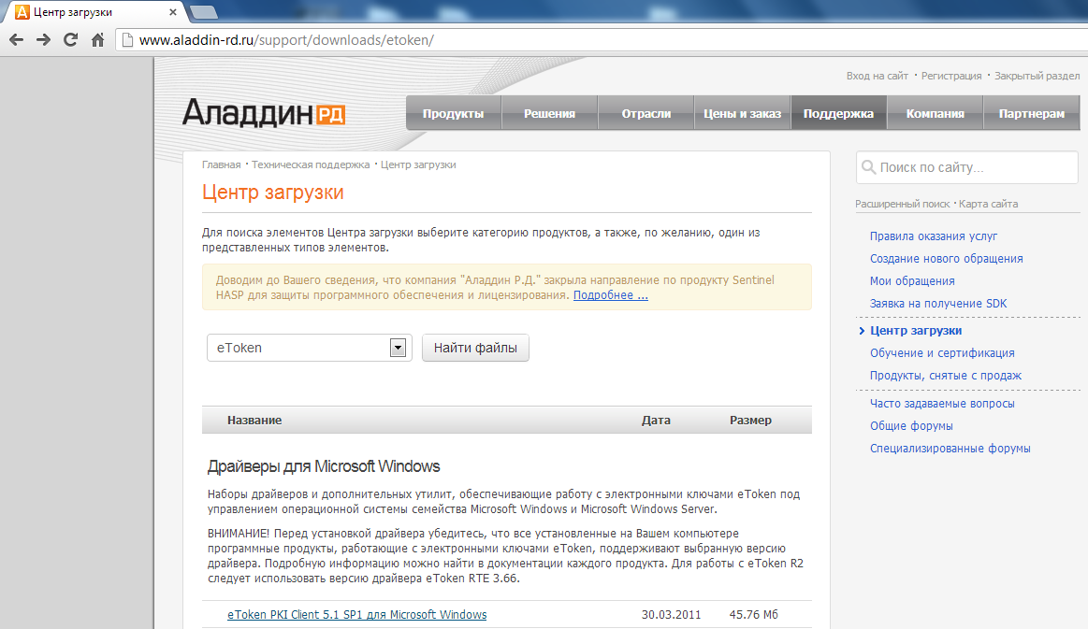

**Рисунок 7. Установка «КриптоПро CSP»**

После установки драйверов требуется перезагрузить компьютер ().

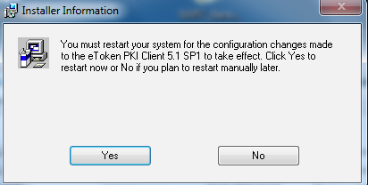

**Рисунок 8. Системное сообщение**

* 1. **Выбор используемого ключа, предоставленного на носителях ruToken/eToken**

После установки всех необходимых программ необходимо осуществить добавление ключа в хранилище. Для этого надо выбрать последовательно пункты меню *[Пуск/Все программы/КриптоПро/КриптоПро CSP]*. В открывшемся окне на вкладке «Сервис» необходимо нажать на кнопку «Просмотреть сертификаты в контейнере» ().

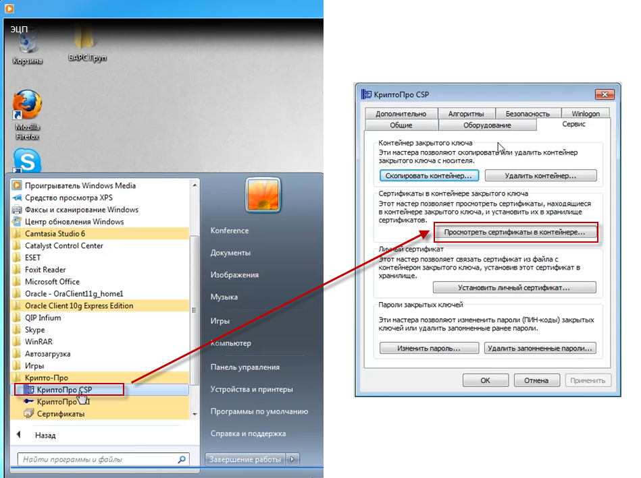

**Рисунок 9. Добавление ключа в хранилище**

В открывшемся диалоговом окне «Сертификаты в контейнере закрытого ключа» необходимо нажать на кнопку «Обзор» и выбрать используемый ключ (предварительно установленный в USB-порт или дисковод ключ, предоставленный на носителе ruToken/eToken) (). После этого необходимо нажать на кнопку «ОК».

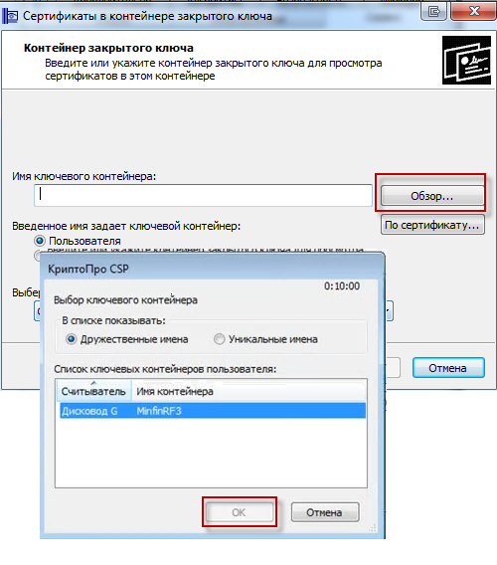

**Рисунок 10. Выбор ключевого контейнера**

В открывшемся диалоговом окне необходимо нажать на кнопку «Свойства» ():

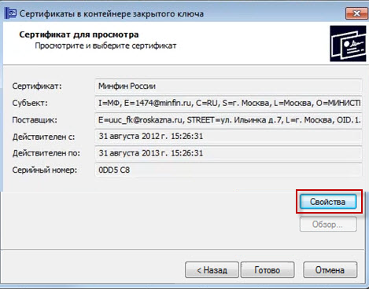

**Рисунок 11. Сертификат для просмотра**

В диалоговом окне «Сертификат» следует нажать кнопку «Установить сертификат» ().

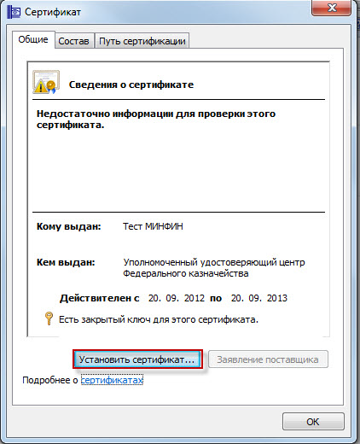

**Рисунок 12. Окно установки сертификата**

В диалоговом окне «Мастер импорта сертификатов» необходимо нажать кнопку «Обзор» для выбора хранилища для сертификатов ().

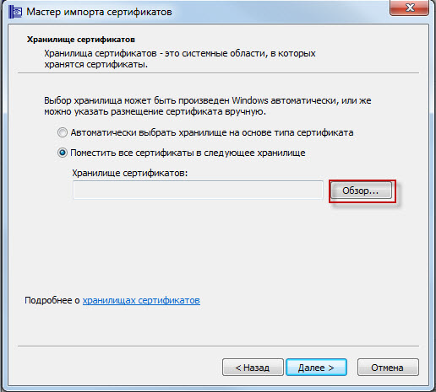

**Рисунок 13. Помещение сертификата в хранилище**

В следующем окне необходимо выбрать хранилище сертификатов – «Личное» и нажать кнопку «ОК» ().

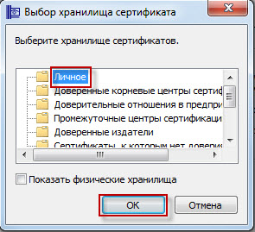

**Рисунок 14. Выбор хранилища сертификатов**

В диалоговом окне «Мастер импорта сертификатов» необходимо подтвердить помещение сертификата в хранилище «Личное» нажатием кнопки «Далее» ().

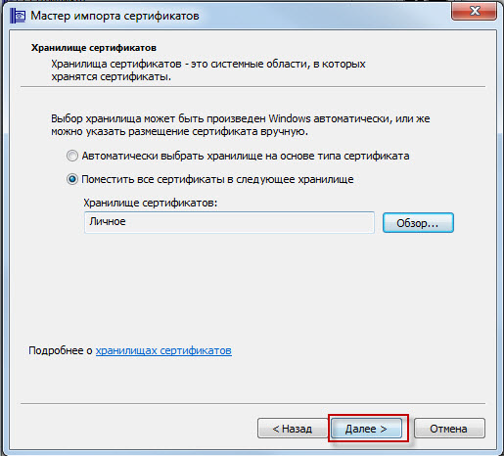

**Рисунок 15. Помещение сертификата в хранилище**

Завершить работу «Мастера импорта сертификатов» необходимо нажатием кнопки «Готово» ().

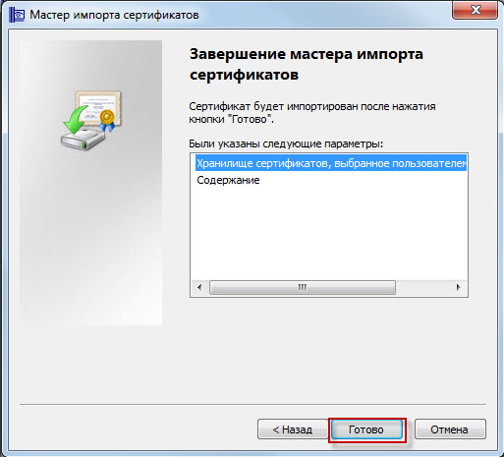

**Рисунок 16. Окно «Мастер импорта сертификатов»**

После того необходимо в окне просмотра сертификата нажать кнопку «Готово» ().

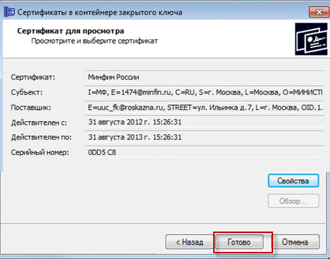

**Рисунок 17. Окно просмотра сертификата**

В открытом диалоговом окне «КриптоПро CSP» для завершения работы с сертификатами необходимо нажать кнопку «ОК» ().

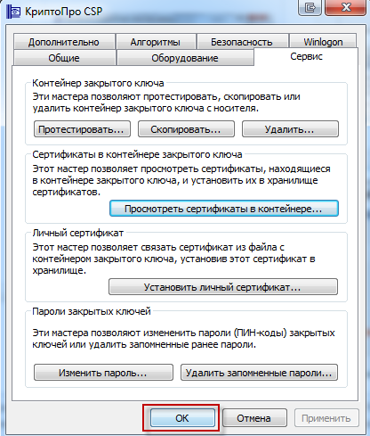

**Рисунок 18. Окно «КриптоПро CSP»**

# Регистрация пользователей

Предоставление доступа к функционалу ведения Базовых (отраслевых) перечней государственных и муниципальных услуг и работ системы «Электронный бюджет» осуществляется на основании заявки на подключение к функционалу ведения Базовых (отраслевых) перечней государственных и муниципальных услуг и работ системы «Электронный бюджет», направленной в Министерство финансов Российской Федерации (по форме согласно приложению 1 к данной инструкции).

Для обеспечения защищенного соединения при вводе и обработке информации при работе в системе используются специальные программные средства. Указанные специальные программные средства и дистрибутивы ключей идентификации пользователей были предоставлены Министерством финансов Российской Федерации главным распорядителям средств федерального бюджета в ходе подготовки и рассмотрения проекта федерального бюджета на 2014 год и плановый период 2015 и 2016 годов (письмо Министерства финансов Российской Федерации от 26 июня 2013 года № 21 -05-06/24327).

В случае необходимости предоставления федеральному органу исполнительной власти дополнительных дистрибутивов ключей идентификации пользователей уполномоченный представитель федерального органа исполнительной власти дополнительно направляет администратору VipNet сети посредством «Деловой почты», входящей в состав специальных программных средств, заявку на подключение пользователей к Информационной системе. В соответствии с представленной заявкой Министерством финансов Российской Федерации посредством «Деловой почты» будет направлен федеральному органу исполнительной власти дополнительный комплект дистрибутивов ключей идентификации пользователей. Комплект предоставляется ответственному сотруднику ФОИВ, назначенному за организацию подключения к VipNet сети.

В результате регистрации данных заявки на предоставление доступа пользователь получает техническую возможность осуществления доступа к функционалу ведения Базовых (отраслевых) перечней государственных и муниципальных услуг и работ системы «Электронный бюджет» в соответствии с назначенными ему ролями.

# Вход в Личный кабинет

Для начала работы с функционалом ведения Базовых (отраслевых) перечней государственных и муниципальных услуг и работ системы «Электронный бюджет» необходимо выполнить следующую последовательность действий:

– запустить интернет обозреватель двойным нажатием левой кнопки мыши на его ярлыке на рабочем столе или нажать на кнопку «Пуск» и в открывшемся меню выбрать пункт, соответствующий используемому интернет обозревателю;

– в адресной строке интернет обозревателя ввести адрес **budget.gov.ru**. В результате открывается главная страница Единого портала бюджетной системы Российской Федерации. Далее необходимо выполнить вход в Личный кабинет пользователя и перейти по ссылке «Вход в личный кабинет системы «Электронный бюджет» для органов государственной власти и местного самоуправления»;

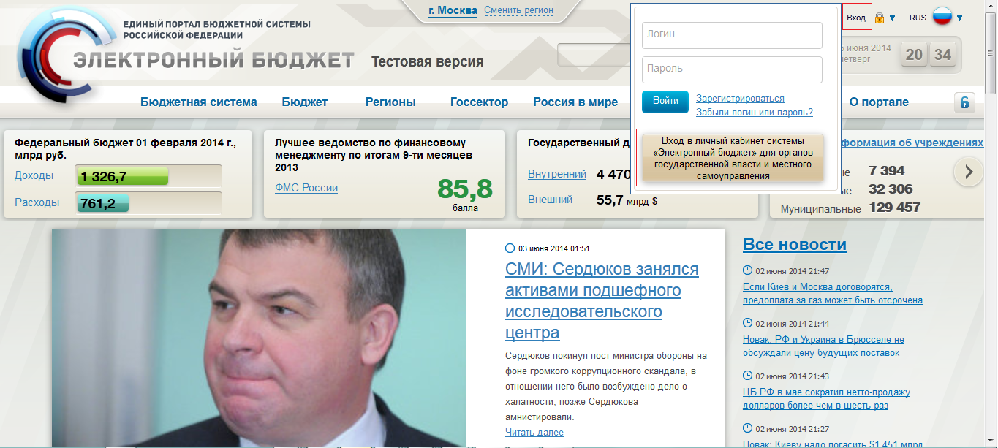

Рисунок 19 - Страница доступа к функционалу ведения Базовых (отраслевых) перечней государственных и муниципальных услуг и работ системы «Электронный бюджет»

– в результате открывается страница авторизации доступа к функционалу ведения Базовых (отраслевых) перечней государственных и муниципальных услуг и работ системы «Электронный бюджет». Для входа в систему «Электронный бюджет» в окне идентификации необходимо ввести свои логин и пароль, выданные Оператором системы «Электронный бюджет», и нажать на кнопку «Войти» (Рисунок 2);

- при первом входе система запрашивает смену пароля пользователя.

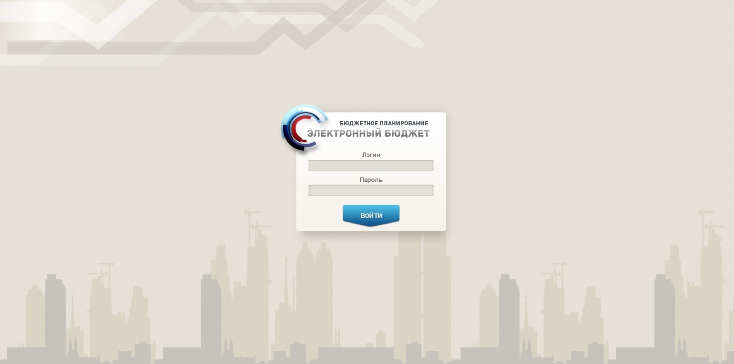

Рисунок 2 – Страница авторизации доступа к функционалу ведения Базовых (отраслевых) перечней государственных и муниципальных услуг и работ «Электронный бюджет»

– далее откроется главное меню Системы (Рисунок 3).

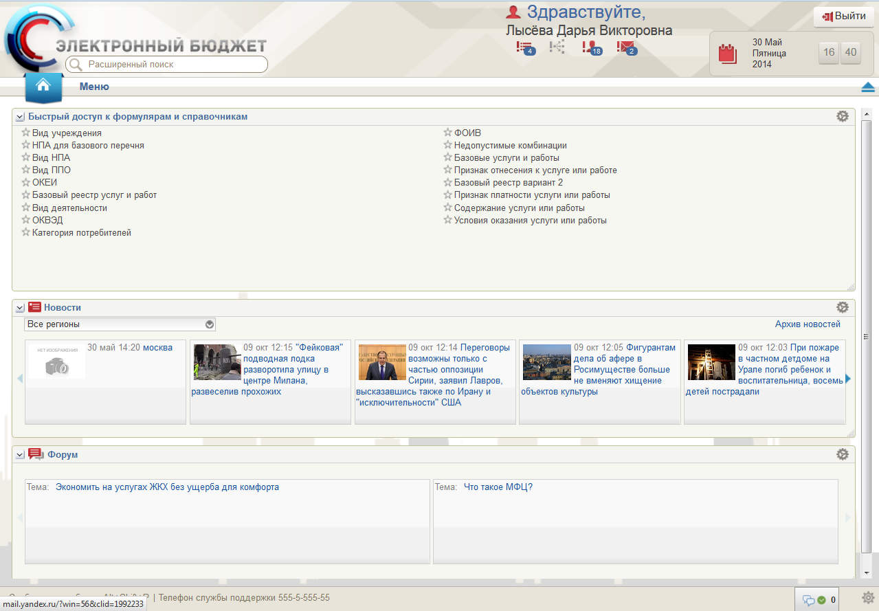

Рисунок 3 – Главное окно системы «Электронный бюджет»

# Техническая поддержка пользователей функционала ведения Базовых (отраслевых) перечней государственных и муниципальных услуг и работ системы «Электронный бюджет»

При возникновении вопросов связанных с организацией доступа к функционалу ведения Базовых (отраслевых) перечней государственных и муниципальных услуг и работ системы «Электронный бюджет», получения специальных программных средств и программного обеспечения необходимо обращаться по следующим телефонам:

* тел. 8 800 200 71 41 - по вопросам, связанным с регистрацией пользователей в системе «Электронный бюджет» и вопросам функционала базовых (отраслевых) перечней государственных и муниципальных услуг и работ;
* тел. (495) 983-38-88 * 4455 - по вопросам, связанным с получением специальных программных средств.

**Приложение 1**

**<ОФОРМЛЯЕТСЯ НА БЛАНКЕ ОРГАНИЗАЦИИ>**

Заявка на подключение к государственной интегрированной информационной системе управления общественными финансами «Электронный бюджет» для формирования и ведения базовых (отраслевых) перечней государственных и муниципальных услуг и работ

Наименование федерального органа исполнительной власти ___________________________________________________

| № п/п | Фамилия, имя, отчество | Структурное подразделение, должность | Контактный телефон | Адрес электронной почты | Роль1 |
| --- | --- | --- | --- | --- | --- |
| 1 | 2 | 3 | 4 | 5 | 6 |
|  |  |  |  |  |  |
|  |  |  |  |  |  |
|  |  |  |  |  |  |

|  |  |
| --- | --- |
| <Руководитель организации> | ___________ __.__.______________  подпись Ф.И.О. |

1. В графе допускается указывать следующие наименования ролей:

«Ввод данных» для пользователей федерального органа исполнительной власти, ответственных за ввод данных в государственную интегрированную информационную систему управления общественными финансами «Электронный бюджет»;

«Согласование» для пользователей федерального органа исполнительной власти, ответственных за согласование базовых (отраслевых) перечней государственных и муниципальных услуг и работ;

«Утверждение» для пользователей федерального органа исполнительной власти, ответственных за утверждение базовых (отраслевых) перечней государственных и муниципальных услуг и работ.